Pakeitimai programinėje įrangoje MOBIS v3.0.2.0 – v4.1.0

Pakeitimai v3.0.2.0

Euro įvedimas

Bendrai
Norint pradėti darbą su eurais, bibliotekoje turi būti įdiegta MOBIS versija ne žemesnė nei 3.0.0.19. Versijos keitimą mokyklų bibliotekose atlieka UAB „Asseco Lietuva“.
Euras įvedamas į MOBIS paspaudus mygtuką € lange Nustatymai, kaip nurodyta paveikslėlyje žemiau.
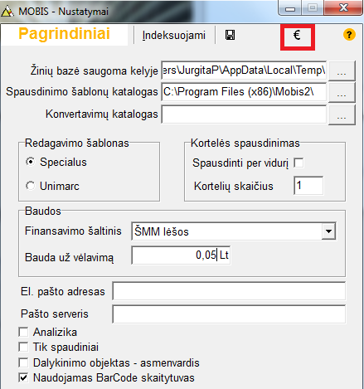
Dėmesio! Mygtukas € gali būti spaudžiamas tik vienintelį kartą.
Atlikus euro įvedimo operaciją, visos anksčiau iki euro įvedimo kainos bus konvertuotos į eurą pagal nustatytą euro kursą 3,4528.
Po euro įvedimo visuose duomenų kainų įvedimo laukuose sumos turi būti nurodomos tik eurais.
Naujai rekataloguojamiems egzemplioriams, anksčiau pirktiems už Lt, Rb, Tal, sumos rankiniu būdu turi būti konvertuotos į eurus (tai turi padaryti darbuotojos) ir į MOBIS įvesti kainą eurais.

Pakeitimai

Langas „Sąskaitos“
Pakeitimai matomi languose ir aktuose:
- Sąskaitos kūrimo/redagavimo lange (laukelyje Sąskaitos suma)
- Sąskaitos peržiūros lange (laukeliuose Suma ir Paskirstyta suma)
- Dokumentų gavimo aktuose:
  - Gavimo aktas (sąrašas) „Dėl dokumentų priėmimo“
  - Gavimo aktas (suminis) „Dėl dokumentų įrašymo į apskaitą“

Langas „Egzemplioriai“
Egzemplioriaus įvedimo languose palikta galimybė egzemplioriaus kainą įvesti su keturiais skaičiais po kablelio (formatas 0,0000), atsižvelgiant į mažaverčių dokumentų kainos nuvertėjimą konvertuojant litus į eurus. Egzempliorių peržiūros lange buvo pakeistas kainos atvaizdavimas – dabar kaina bus išvedama su keturiais skaičiais po kablelio, pvz. 5,5236 (buvo išvedama 0,00).
Pakeitimai matomi languose :
- Egzemplioriaus sukūrimo lange
- Egzemplioriaus redagavimo lange
- Egzemplioriaus peržiūros lange
- Egzempliorių sąrašo lange (kaina atvaizduojama tik einamąja valiuta – Eur)
Periodinių leidinių egzempliorių kainų pakeitimai matomos languose:
- Egzemplioriaus gavimo languose:
  - Gauti vieną
  - Gauti kelis
- Egzemplioriaus redagavimo lange
- Egzemplioriaus peržiūros lange
- Egzempliorių sąrašo lange
- Komplektų sudarymo lange

Egzempliorių nurašymas
Pakeitimai matomi aktuose:
- Parengtuose nurašymo aktuose
- Suformuotuose nurašymo aktuose
- Dokumentų nurašymo akte.

Egzempliorių užsakymas
Pakeitimai matomi:
- Užsakymo formavimo lange
- Užsakymo redagavimo lange
- Užsakymo akte „Dėl leidinių užsakymo“
- Užsakymų suvestinėje pagal aktus
Pastaba. Jeigu užsakymo formavimo metu pereikvotos finansavimo šaltinio lėšos – programa apie tai informuoja atskiru pranešimu, kuriame piniginė suma išreikšta Eur.

Biudžetas
Pakeitimas matomas:
- Pinigų įvedimo lange (laukelyje Suma)
- Pinigų redagavimo lange (laukelyje Suma)
- Biudžeto lange:
  - Pajamos
  - Išlaidos
- Lėšų lange
- Balanso lange

Inventorinė knyga
Į inventorinę knygą naujai gaunami egzemplioriai į įtraukiami su kaina, nurodyta eurais.
Pakeitimas matomas Inventorinėje knygoje.

Bendrosios apskaitos knyga
Formuojant Bendrosios apskaitos knygą (gavimas, nurašymas, judėjimas) – dokumentų kainos išvedamos Eur.
Pakeitimas matomas:
- Bendrosios apskaitos knygoje
- Bendrosios apskaitos knygoje-
- Bendrosios apskaitos knygoje - Judėjimas
    - Duomenų įvedimo lange
    - Duomenų redagavimo lange

Papildoma apskaita
Formuojant Papildomą apksaitą (gavimas, nurašymas) – dokumentų kainos išvedamos Eur.
Pakeitimai matomi:
- Papildomoje apskaitoje – Gavimas
- Papildomoje apskaitoje – Nurašymas

Vadovėlių užsakymas
Pakeitimus galima pamatyti languose ir aktuose:
- Užsakymo formavimas
- Užsakymo redagavimas
- Užsakymo akte „Dėl leidinių užsakymo“
- Užsakymų ataskaitose akte

Vadovėlių sąskaitos
Pakeitimas matomi:
- Sąskaitos kūrimo/redagavimo lange (laukelyje Sąskaitos suma)
- Sąskaitos peržiūros lange (laukeliuose Suma ir Paskirstyta suma)
- Metiniame vadovėlių pirkimo sąraše

Vadovėlių egzempliorių langai
Pakeitimas matomi:
- Egzemplioriaus sukūrimo lange
- Egzemplioriaus redagavimo lange
- Egzempliorių sąrašo lange (kaina atvaizduojama tik einamąja valiuta – Eur)

Vadovėlių egzempliorių nurašymas
Konvertavimas atvaizduotas Priede prie nurašymo akto.

Bendroji vadovėlių apskaita
Pakeitimas matomi:
- Bendrojoje apskaitoje - Gavimas
- Bendrojoje apskaitoje - Nurašymas
- Bendrojoje apskaitoje - Judėjimas
  - Duomenų įvedimo lange

Papildoma vadovėlių apskaita
Pakeitimai matomi:
- Papildomoje vadovėlių apskaitoje – Gavimas

Skaitytojų aptarnavimas
Pakeitimai matomi:
- Skaitytojų aptarnavimo lange, kortelėje Baudos laukas Skola.

Atlikti pakeitimai

Inventorinė knyga
- Inventorinėje knygoje korektiškai atvaizduojami inventoriniai numeriai, kuriuose yra nurodyti lietuviški diakritiniai ženklai.

Bendroji apskaita
- Bendrosios apskaitos knygoje Dokumentų gavimas – išvedama sąskaitos (akto) data analogiška datai, nurodytai sąskaitos redagavimo lange. Ankstesnėje MOBIS versijoje sąskaitos redagavimo lange pakoregavus pradinę sąskaitos sukūrimo datą, po sąskaitos uždarymo ir įtraukimo į Bendrąją apskaitą, Bendrosios apskaitos knygoje Dokumentų gavimas sąskaitos (akto) data buvo išvedama tokia, kokia buvo nurodyta pirmą kartą, neatsižvelgiant į vėlesnius pakeitimus. Todėl pasitaikydavo atvejų, kad sąskaitos (akto) data sąskaitos redagavimo lange ir Bendrosios apskaitos knygoje Dokumentų gavimas skyrėsi.
- Bendrosios apskaitos knygose Dokumentų gavimas ir Dokumentų nurašymas paskirstyme pagal turinį grožinę literatūrą priskiria prie Grožinės literatūros (82-89) skyriaus, o ne prie (8). Ankstesnėje MOBIS versijoje nekorektiški priskyrimo atvejai pasitaikydavo bibliotekose, kuriose Bendrosios apskaitos konfigūracijoje neteisingai buvo įvestos UDK indeksų sąlygos.
- Bendrosios apskaitos knygoje Dokumentų nurašymas nurašyti dokumentai korektiškai priskiriami prie tų Nurašymo priežasčių, pagal kurias jie buvo nurašyti. Ankstesnėje MOBIS versijoje pasitaikydavo atvejų kai bibliotekose Bendrosios apskaitos konfigūracijos nustatymai neatitikdavo šablonuose nurodytų parametrų.
Pastaba. Apskaitų konfigūracijos parametrus gali koreguoti bibliotekos darbuotojas, atsižvelgdamas į savo poreikį.

Egzemplioriai
- Dokumentų ir vadovėlių egzempliorių kainų MOBIS programoje neįtakoja darbo vietoje numatyti operacinės sistemose regioniniai nustatymai. Egzempliorių languose kainos atvaizduojamos korektiškai, kaip jas nurodo bibliotekos darbuotojas.
- Vadovėlių egzempliorių nurašymo lange, atlikus nurašymo veiksmą, po patvirtinimo – nurašymo langas užsidaro automatiškai. Tokiu būdu „patvirtinama“, kad nurašymo veiksmas tikrai įvyko.

Skaitytojų aptarnavimas
- Dokumento išdavimo metu (Dokumento išdavimo langas) leidžiama įvesti dokumento inventorinį numerį, kuriame yra panaudoti lietuviški diakritiniai ženklai bei didžiosios raides, išdavimas. Anksčiau tokios galimybės nebuvo.
- Skaitytojo bilieto numeris praplėstas iki 32 simbolių. Tai leis bibliotekų darbuotojoms išduoti moksleiviams knygas panaudojant Lietuvos moksleivio pažymėjimą, kaip skaitytojo pažymėjimą. Pakeitimai atlikti languose: skaitytojų registracija, dokumentų išdavimo, gražinimo/ pratęsimo, rezervavimo languose bei vadovėlių išdavimo ir gražinimo languose.

Pakeitimai v3.4.4.0

Automatinis kainų konvertavimas rekataloguojamiems dokumentams
Siekiant palengvinti bibliotekų darbuotojų rekatalogavimo darbą, sukurta galimybė dokumentams bei vadovėliams, pirktiems už litus, kainas konvertuoti automatinu būdu.
Funkcionalumo naudojimas:
Egzemplioriaus kūrimo lange ties kainos laukeliu reikia paspausti € ženkliuką, atsiradusiame Konvertavimo langelyje įrašyti kainą litais ir spausti mygtuką Konvertuoti. Kaina egzemplioriaus lange išvedama eurais.
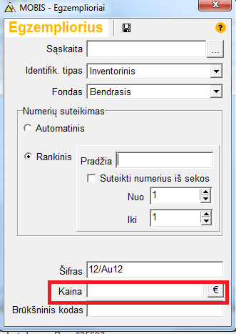 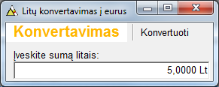 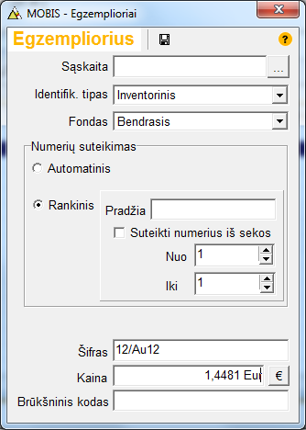

UDK inventorinėje knygoje
Inventorinės knygos šablonas papildytas UDK laukeliu

Egzemplioriai su vienodais inventoriniais numeriais
Ankstesnėse MOBIS versijose programa leisdavo sukurti kelis egzempliorius su vienodais inventoriniais numeriais, jeigu egzemplioriai būdavo skirtingų inventorinimo tipų. Atsižvelgiant į tai, kad programa nurašymo aktuose neidentifikuoja egzemplioriaus inventorinimo tipo, o nurodo tik inventorinį numerį, gali kilti keblumų nustatant kuris iš egzempliorių vis tik buvo nurašytas.
Nuo šiol bus leidžiama sukurti tik vieną egzempliorių su unikaliu inventoriniu numeriu, nepriklausomai nuo to, kokiam inventorinimo tipui egzempliorius priklauso.

Nurašymo aktuose dokumentų sąrašas rūšiuojamas pagal antraštes
Ankstesnėse MOBIS versijose nebuvo sistemos pagal kurią būtų išvedamas dokumentų sąrašas nurašymo aktuose. Atsižvelgiant į tai, kad skirtingos bibliotekos naudoja inventorinius numerius, sudarytus skirtingais principais (skaičiai, raidės, skyrybos ženklai ir pan.) bei priklausančius skirtingiems inventorinimo tipams, buvo atsisakyta minties, daryti rūšiavimą pagal inventorinius numerius (kaip pageidavo kai kurios bibliotekos).
Kad rūšiavimas būtų patogus visoms, buvo atliktas pakeitimas, po kurio dokumentų bei vadovėlių nurašymo aktuose sąrašai išvedami pagal nurašomų dokumentų antraštes abėcėlės tvarka.

Atnaujinta žinių bazė
Įkeltas koduotas laukas „130 Mikroformos“. Tai leidžia iš kitų katalogų kopijuoti mikroformų aprašus.

Korektiškas nurašytų vadovėlių kainų skaičiavimas Bendrosios apskaitos Judėjime
Ištaisyta klaida, kuomet vadovėlių Bendrosios apskaitos Judėjimo dalyje buvo nekorektiškai skaičiuojamos nurašytų vadovėlių kainos.
Pastaba. Šis pataisymas aktualus tik toms bibliotekoms, kurios turėjo šią problemą. Nes daugelyje bibliotekų vadovėlių nurašymo kainos apskaitoje buvo skaičiuojamos korektiškai ir su senesnėmis MOBIS versijomis.

Dokumentų nurašymo aktuose egzempliorių kainos išvedamos su keturiais skaičiais po kablelio
Dokumentų nurašymo akto ir Vadovėlių priedo prie nurašymo akto šablonuose egzempliorių kainos išvedamos su keturiais skaičiais po kablelio (tiems egzemplioriams, kurie buvo pirkti rubliais ir kurių kaina dėl konvertavimo smarkiai sumažėjo). Egzemplioriams, kurie pirkti už eurus ar litus (jeigu pastariesiems po konvertavimo kaina buvo apvali), kainos nurašymo metu bus išvedamos su dviem skaičiais po kablelio.

Pakeitimai v4.0.0

MOBIS pritaikytas darbui MOBIS debesyje
Plačiau galite perskaityti https://www.imobis.lt/mobis-info/mobis-debesis

Automatinis el. laiškų siuntimas skolininkams
Perkėlus bibliotekos MOBIS duomenų bazę į AL infrastruktūrą, atsirado galimybė automatiškai siųsti pranešimus el. paštu skolininkams. Skaitytojui laiku negrąžinus dokumento, sistema el. paštu išsiunčia pranešimą. Šio funkcionalumo veikimui būtina sąlyga: skaitytojams turi būti nurodytas el. pašto adresas.
Jei pageidaujate, kad sistema siųstų tokius pranešimus, praneškite adresu pagalba@imobis.lt.

Kiti pakeitimai, pataisymai
- Skaitytojui panaikinus užsakymą per elektroninį katalogą, darbuotojui bus parodytas informacinis pranešimas apie užsakymo panaikinimą, analogiškai kaip parodomas naujai pateiktas užsakymas.
- Languose „Užsakymai“ ir „Visos išduotys“ stulpelyje „Užs. data“ yra atvaizduojamas užsakymo laikas.
- Sutvarkytas duomenų rūšiavimas paspaudus ant be kurio stulpelio pavadinimo. Rūšiavimas pagal užsakymo datą ir laiką leis darbuotojui greitai pamatyti aktualius užsakymus.
- Naudojant brūkšninių kodų skaitytuvą, vyksta korektiškas duomenų nuskaitymas kompiuteryje esant nustatytai lietuvių kalbai.
- Nurašymo aktuose korektiškai atvaizduojamas egzempliorių likutis.

Pakeitimai v4.1.0

Sukurtas elektroninis katalogas mokiniams ir mokytojams
Plačiau apie elektroninį katalogą skaitykite puslapyje https://www.imobis.lt/mobis-info/elektroninis-katalogas.

Vadovėlių aprašų kopijavimas iš Nacionalinės bibliografijos duomenų banko per z39.50
Atsirado galimybė kopijuoti vadovėlių aprašus (bibliografinius įrašus) iš Nacionalinės bibliografijos duomenų banko.

Aktualizuotas z39.50 serverių, iš kurių galima kopijuoti įrašus, sąrašas
Z39.50 serverių sąraše yra tik aktualūs ir veikiantys z39.50 serveriai. Jis bus nuolat aktualizuojamas.

Vadovėlių išdavimas panaudojant brūkšninių kodų skaitytuvus
Plačiau https://www.imobis.lt/mobis-info/dokumentacija.

Automatinis MOBIS programos atsinaujinimas
Paleidus MOBIS programą, ji automatiškai atsinaujina iki paskutinės išleistos versijos.

Kiti pakeitimai, pataisymai
- Įrašo identifikatoriaus išsaugojimas 020 lauke kopijuojant įrašą per z39.50 iš kitų katalogų.
- Vadovėlių išdavimo lapelių spausdinimas.
- Bibliografinių įrašų paieška pagal požymį „Turi elektroninių dokumentų“.
- Bibliografinių įrašų, turinčių prikabintas bylas („prisegtukai“), išskyrimas paieškos rezultatų lange.
- Ištaisyta klaida, kai po BĮ kopijavimo iš SK ir NBDB susidubliuoja 6xx laukai ISBD apraše.

Pakeitimai v4.1.1

Galimybė parsisiųsti nuotolinio prisijungimo programėlę Teamviewer tiesiogiai iš MOBIS
Sukurta nauja galimybė parsisiųsti nuotolinio prisijungimo programėlę Teamviewer tiesiogiai iš MOBIS:
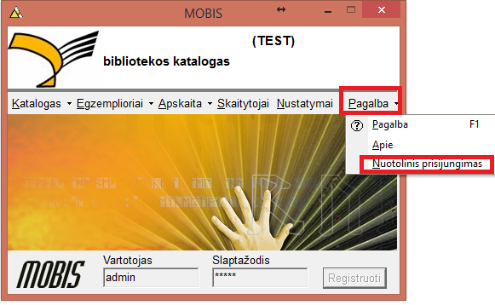

Galimybė kurti vadovėlių bibliografinius aprašus, naudojant spec. langus
Sukurta galimybė kurti vadovėlių bibliografinius aprašus, naudojant spec langus. Tam reikia, kad MOBIS parametrų lange (pasiekiamas per meniu punktą Nustatymai), prie Redagavimo šablono būtų uždėta žyma Specialus:
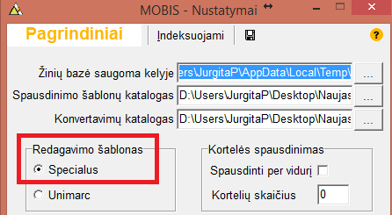

Patogesnė dokumentų paieška pagal ISBN/ISSN
Dokumentų ir Vadovėlių katalogų paieškos languose sukurta galimybė ieškoti pagal ISBN numerį, įvedant jį be brūkšnelių.
Sukurta galimybė nuskaityti vadovėliams barkodus, jeigu juose yra panaudotos raidės (tik didžiosios ir be lietuviškų diakritinių ženklų).

Realizuotas ISBN tikrinimas atitikimui ISBN-13 formatui
Bibliografinių įrašų atsisiuntimo per z39.50 metu MOBIS patikrina ISBN numerį ar jis atitinka ISBN-10 arba ISBN-13 formatams. Jei ISBN neatitinka, parodomas pranešimas „Klaidinantis ISBN (.......). Ar taisysite?“.
Pastaba. Pranešimas anksčiau buvo rodomas dažnai dėl to, kad kopijuojamos knygos turėjo ISBN, atitinkantį ISBN-13 formatą, kuris buvo MOBIS interpretuojamas kaip klaidingas.

Išsamesnė bendroji informacija egzempliorių lange
Egzempliorių lange (Dokumentų ir Vadovėlių kataloguose) pataisyta, kad suminėje egzempliorių eilutėje išvestų korektiškus duomenis:
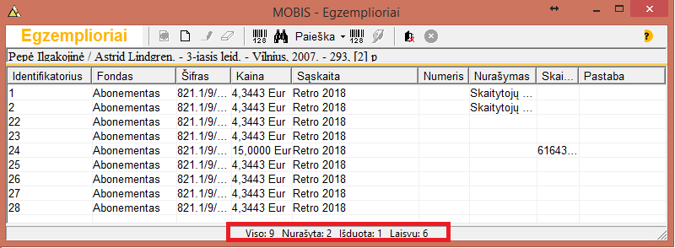
Pastaba. Suminėje eilutėje nurašyti egzemplioriai skaičiuojami tik tuomet, kai nurašymo aktas yra suformuotas.

Kiti pakeitimai, pataisymai
- Elektroniniame kataloge pataisytas laisvų egzempliorių skaičiavimas. Anksčiau prie laisvų egzempliorių buvo priskaičiuojami ir nurašyti egzemplioriai.
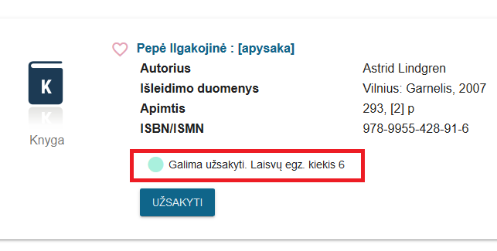
- Išspręsta problema, susijusi su skaitytojų perregistravimu. Skaitytojas perregistruojamas tik uždėjus žymą prie „Perregistruoti“. Skaitytojo duomenų redagavimas įtakos perregistravimo datai nuo šiol neturi.
- Vadovėlių išdavimo lange šalia skaitytojo pavardės papildomai atvaizduojamas bilieto numeris:
